YAKIN DOĞU ÜNİVERSİTESİ
İLETİŞİM FAKÜLTESİ
Cinevizyon Salonu Öğrenci Değerlendirme Anketi
Sonuç Raporu
Haziran 2026

Bu rapor, Yakın Doğu Üniversitesi İletişim Fakültesi bünyesinde bulunan Cinevizyon Salonu’na ilişkin öğrenci değerlendirme anketinden elde edilen bulguları özetlemek amacıyla hazırlanmıştır.

1. Yönetici Özeti
Ankete toplam 4 öğrenci katılmıştır. Kapalı uçlu sorular 1–5 aralığında puanlanmış; 1 “Kesinlikle Katılmıyorum”, 5 ise “Kesinlikle Katılıyorum” olarak değerlendirilmiştir. Tüm kapalı uçlu yanıtların genel ortalaması 3,58 olarak hesaplanmıştır.
- Kapalı uçlu tüm yanıtların 67,5%’i olumlu, 23,8%’i kararsız, 8,8%’i olumsuzdur.
- En güçlü alanlar; yeni medya/dijital içerik çalışmaları, film analizi çalışmaları, teorik bilginin uygulama ile bütünleşmesi ve film gösterimi/söyleşi etkinlikleri olarak öne çıkmıştır.
- Geliştirilmesi gereken başlıca alan teknik altyapı ve ekipmanlardır. Teknik ekipmanların güncelliği ve işlevselliği ile teknik altyapıya yönelik genel memnuniyet puanları diğer maddelere göre daha düşüktür.
- Açık uçlu yanıtlarda klima/iklimlendirme, perde/gösterim kalitesi, koltuk ergonomisi, yedek teknik ekipman ve uygulama ağırlıklı ders/etkinliklerin artırılması vurgulanmıştır.
- Örneklem sayısı düşük olduğundan bulgular eğilim göstermektedir; daha geniş katılımlı tekrar anketi ile sonuçların desteklenmesi önerilir.

2. Araştırmanın Amacı ve Yöntemi
Bu çalışmanın amacı, İletişim Fakültesi öğrencilerinin Cinevizyon Salonu’nun fiziksel koşulları, teknik altyapısı, derslere/etkinliklere katkısı ve genel memnuniyet düzeyi hakkındaki görüşlerini değerlendirmektir.
Anket formunda 20 kapalı uçlu Likert tipi soru ve 5 açık uçlu soru yer almaktadır. Kapalı uçlu sorular nicel olarak; açık uçlu yanıtlar ise tematik içerik değerlendirmesi yoluyla analiz edilmiştir.
Anket yanıtları 19.06.2026 tarihinde toplanmıştır. Toplam yanıt sayısı 4 olduğu için bulgular, geniş ölçekli genelleme yerine mevcut öğrenci görüşlerinden elde edilen ön değerlendirme olarak yorumlanmalıdır.

3. Katılımcı Profili
Değişken | Kategori | n | %
Bölüm | GAZETECİLİK | 1 | 25,0%
Bölüm | Radyo, Televizyon ve Sinema | 1 | 25,0%
Bölüm | Halkla ilişkiler ve tanıtım | 1 | 25,0%
Bölüm | Görsel İletişim Tasarımı | 1 | 25,0%
Sınıf | 3. Sınıf | 2 | 50,0%
Sınıf | 4. Sınıf | 1 | 25,0%
Sınıf | 1. Sınıf | 1 | 25,0%
Kullanım sıklığı | Dönem içerisinde zaman zaman | 2 | 50,0%
Kullanım sıklığı | Ayda birkaç kez | 1 | 25,0%
Kullanım sıklığı | Çok nadir | 1 | 25,0%

4. Kapalı Uçlu Soruların Bulguları
Kapalı uçlu 20 soruda toplam 80 yanıt değerlendirilmiştir. Genel dağılım öğrencilerin Cinevizyon Salonu’na yönelik algısının ağırlıklı olarak olumlu olduğunu, ancak teknik altyapı ve ekipman başlığında iyileştirme ihtiyacının bulunduğunu göstermektedir.
Yanıt kategorisi | Yanıt sayısı | %
Kesinlikle Katılmıyorum | 3 | 3,8%
Katılmıyorum | 4 | 5,0%
Kararsızım | 19 | 23,8%
Katılıyorum | 52 | 65,0%
Kesinlikle Katılıyorum | 2 | 2,5%

Grafik 1. Kapalı uçlu soruların genel Likert dağılımı
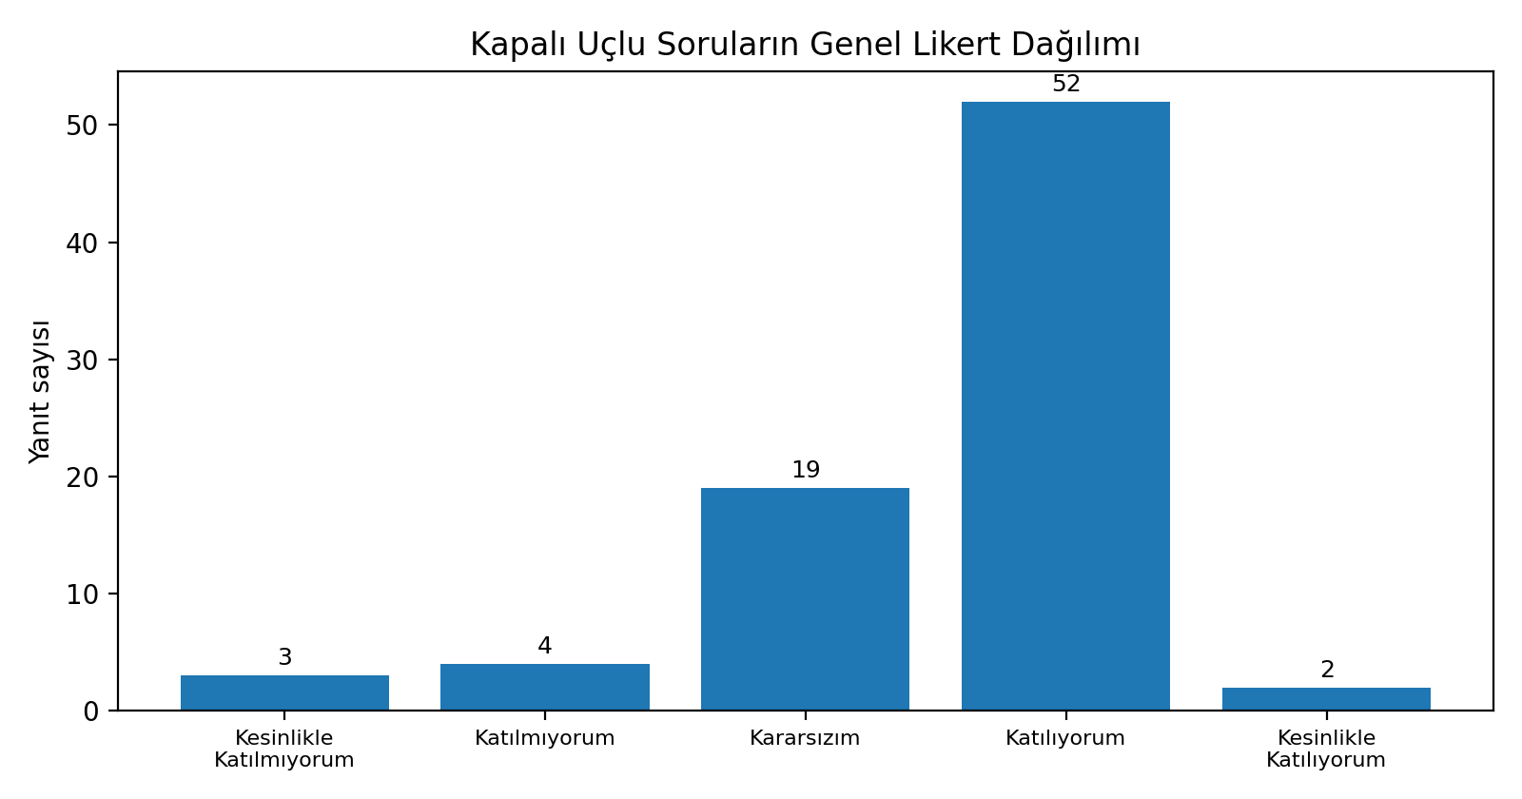

4.1. Tema/Kategori Bazında Değerlendirme
Kategori | Ortalama | Olumlu % | Kararsız % | Olumsuz %
Fiziksel koşullar ve bakım | 3,69 | 68,8% | 31,2% | 0,0%
Teknik altyapı ve ekipman | 3,15 | 50,0% | 25,0% | 25,0%
Eğitsel katkı ve kullanım alanı | 3,78 | 80,6% | 16,7% | 2,8%
Öğretim elemanı rehberliği | 3,25 | 50,0% | 25,0% | 25,0%
Genel memnuniyet | 3,75 | 50,0% | 50,0% | 0,0%

Grafik 2. Tema/kategori bazında ortalama puanlar
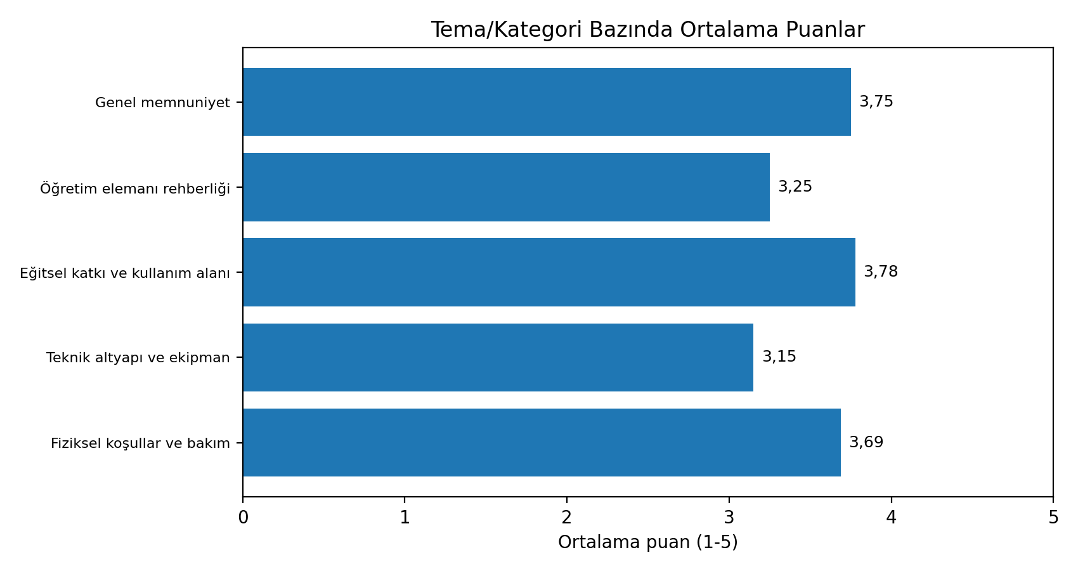

4.2. Öne Çıkan Güçlü Alanlar
Soru | Madde | Ortalama | Olumlu %
11 | Yeni medya ve dijital içerik çalışmalarında etkili bir öğrenme ortamı oluşturmaktadır. | 4,25 | 100,0%
9 | Film analizleri ve eleştirel değerlendirme çalışmaları için uygun bir ortam sunmaktadır. | 4,00 | 100,0%
12 | Salon, teorik bilgilerin uygulama ile bütünleştirilmesine katkı sağlamaktadır. | 4,00 | 100,0%
15 | Salon, film gösterimi ve söyleşi etkinlikleri için uygun bir ortam sunmaktadır. | 4,00 | 100,0%
1 | Cinevizyon Salonu'nun fiziksel koşulları eğitim faaliyetleri için yeterlidir. | 3,75 | 75,0%

4.3. Geliştirilmesi Gereken Alanlar
Soru | Madde | Ortalama | Olumsuz %
6 | Teknik ekipmanlar güncel ve işlevseldir. | 2,50 | 50,0%
19 | Cinevizyon Salonu'nun teknik altyapısından genel olarak memnunum. | 2,75 | 50,0%
16 | Salonun teknik altyapısı mesleki gelişimimi desteklemektedir. | 3,00 | 25,0%
7 | Film gösterimleri için gerekli teknik olanaklar yeterlidir. | 3,25 | 25,0%
13 | Öğretim elemanları salonun kullanımında yeterli rehberlik sağlamaktadır. | 3,25 | 25,0%
2 | Salonun oturma düzeni ve kapasitesi ihtiyaçları karşılamaktadır. | 3,50 | 0,0%

4.4. Tüm Kapalı Uçlu Maddelerin Özet Tablosu
Soru | Madde | Ort. | Olumlu | Kararsız | Olumsuz
1 | Cinevizyon Salonu'nun fiziksel koşulları eğitim faaliyetleri için yeterlidir. | 3,75 | 75,0% | 25,0% | 0,0%
2 | Salonun oturma düzeni ve kapasitesi ihtiyaçları karşılamaktadır. | 3,50 | 50,0% | 50,0% | 0,0%
3 | Görüntü kalitesi ders ve gösterimler için yeterlidir. | 3,75 | 75,0% | 25,0% | 0,0%
4 | Ses sistemi ve akustik özellikler yeterlidir. | 3,50 | 50,0% | 50,0% | 0,0%
5 | Salonun aydınlatma sistemi eğitim amaçlarına uygundur. | 3,75 | 75,0% | 25,0% | 0,0%
6 | Teknik ekipmanlar güncel ve işlevseldir. | 2,50 | 25,0% | 25,0% | 50,0%
7 | Film gösterimleri için gerekli teknik olanaklar yeterlidir. | 3,25 | 50,0% | 25,0% | 25,0%
8 | Salon uygulamalı derslerin yürütülmesine katkı sağlamaktadır. | 3,75 | 75,0% | 25,0% | 0,0%
9 | Film analizleri ve eleştirel değerlendirme çalışmaları için uygun bir ortam sunmaktadır. | 4,00 | 100,0% | 0,0% | 0,0%
10 | Görsel tasarım projelerinin sunumu için yeterli imkân sağlamaktadır. | 3,50 | 50,0% | 50,0% | 0,0%
11 | Yeni medya ve dijital içerik çalışmalarında etkili bir öğrenme ortamı oluşturmaktadır. | 4,25 | 100,0% | 0,0% | 0,0%
12 | Salon, teorik bilgilerin uygulama ile bütünleştirilmesine katkı sağlamaktadır. | 4,00 | 100,0% | 0,0% | 0,0%
13 | Öğretim elemanları salonun kullanımında yeterli rehberlik sağlamaktadır. | 3,25 | 50,0% | 25,0% | 25,0%
14 | Salon, yaratıcı düşünme ve proje geliştirme süreçlerine katkı sağlamaktadır. | 3,75 | 75,0% | 25,0% | 0,0%
15 | Salon, film gösterimi ve söyleşi etkinlikleri için uygun bir ortam sunmaktadır. | 4,00 | 100,0% | 0,0% | 0,0%
16 | Salonun teknik altyapısı mesleki gelişimimi desteklemektedir. | 3,00 | 50,0% | 25,0% | 25,0%
17 | Salon farklı bölümler arasında ortak çalışmaların gerçekleştirilmesine katkı sağlamaktadır. | 3,75 | 75,0% | 25,0% | 0,0%
18 | Salonun temizlik ve bakım durumu yeterlidir. | 3,75 | 75,0% | 25,0% | 0,0%
19 | Cinevizyon Salonu'nun teknik altyapısından genel olarak memnunum. | 2,75 | 50,0% | 0,0% | 50,0%
20 | Cinevizyon Salonu'ndan genel olarak memnunum. | 3,75 | 50,0% | 50,0% | 0,0%

5. Açık Uçlu Yanıtların Tematik Değerlendirmesi
Açık uçlu yanıtlarda öğrencilerin özellikle salonun kullanım kapasitesi, teknik altyapı, iklimlendirme, gösterim/perde niteliği, ergonomi ve uygulamalı eğitim olanaklarına ilişkin görüş bildirdikleri görülmektedir. Yanıt sayısı sınırlı olduğu için temalar, tekrar eden eğilimleri göstermek amacıyla özetlenmiştir.
Başlık | Öne çıkan ifade/eğilim | Tema
Güçlü yönler | Salonun geniş olması, ekip/ekipman varlığı, daha konforlu kullanım beklentisiyle birlikte ses ve görüntü kapasitesi | Genişlik ve kullanım alanı; ekip/ekipman; görüntü-ses niteliği
Fiziksel koşullar | Klimaların çalışması, yenileme ihtiyacı ve koltukların daha ergonomik hâle getirilmesi | İklimlendirme; ergonomi; salon yenileme
Teknik altyapı | Klima/altyapı sorunlarının giderilmesi, yedek teknik ekipman bulundurulması, bazı öğrencilerce mevcut altyapının yeterli görülmesi | Arıza önleme; yedek ekipman; süreklilik
Ders ve etkinlik kullanımı | Daha iyi perde, uygulamaların artırılması ve öğrenci katılımını güçlendirecek interaktif yöntemlerin kullanılması | Perde/gösterim kalitesi; uygulama yoğunluğu; etkileşim
Genel görüş | Memnuniyet bildiren görüşlerin yanında geliştirme ihtiyacının sürdüğü belirtilmiştir | Genel memnuniyet; geliştirme gereksinimi

5.1. Açık Uçlu Yanıtlardan Örnekler
- Güçlü yön: Geniş olması; ekip; yüksek görüntü ve ses kalitesi beklentisiyle birlikte konfor vurgusu.
- Fiziksel koşul önerisi: Klimaların çalışması, salonun yenilenmesi ve koltukların daha ergonomik hâle getirilmesi.
- Teknik altyapı önerisi: Yedek teknik ekipman bulundurularak olası arızalarda hizmetin aksamaması.
- Ders/etkinlik önerisi: Uygulamanın artırılması ve öğrenci katılımını artıracak interaktif öğretim yöntemlerine yer verilmesi.

6. Genel Değerlendirme
Bulgular, Cinevizyon Salonu’nun öğrenciler tarafından özellikle film analizleri, film gösterimleri, söyleşi etkinlikleri, yeni medya/dijital içerik çalışmaları ve teorik bilginin uygulama ile bütünleştirilmesi açısından değerli bir eğitim ortamı olarak görüldüğünü göstermektedir.
Buna karşılık teknik altyapı ve ekipmanlara ilişkin maddelerde ortalamanın düştüğü, bazı öğrencilerin ekipmanların güncelliği, işlevselliği ve teknik altyapıya yönelik genel memnuniyet konusunda olumsuz ya da kararsız yanıt verdiği görülmektedir. Açık uçlu yanıtlarda da bu bulgu; klima, perde, yedek ekipman ve teknik süreklilik talepleriyle desteklenmektedir.
Fiziksel koşullar ve bakım başlığında genel eğilim olumludur. Ancak oturma düzeni/kapasite, koltuk ergonomisi ve iklimlendirme konularında kararsızlık veya geliştirme beklentisi bulunmaktadır. Bu nedenle salonun yalnızca mevcut işlevini sürdürmesi değil, daha konforlu, teknik açıdan güvenilir ve uygulama odaklı bir öğrenme alanı olarak güçlendirilmesi önerilmektedir.

7. Sonuç ve Öneriler
- Teknik ekipmanların güncelliği, işlevselliği ve arıza durumları için düzenli kontrol/bakım planı oluşturulmalıdır.
- Projeksiyon/perde, ses sistemi ve görüntü kalitesi ders, film gösterimi ve öğrenci sunumları açısından yeniden değerlendirilmelidir.
- Olası teknik aksaklıkların ders ve etkinlikleri aksatmaması için yedek ekipman bulundurulması önerilir.
- Klima/iklimlendirme sistemi kontrol edilmeli; salonun karartma, havalandırma ve konfor koşulları güçlendirilmelidir.
- Koltukların ergonomisi ve oturma düzeni öğrenci konforu açısından gözden geçirilmelidir.
- Cinevizyon Salonu’nun film analizi, söyleşi, öğrenci proje sunumu, atölye ve uygulamalı derslerde daha sık kullanılması sağlanmalıdır.
- Öğretim elemanları ve öğrenciler için salon kullanımına ilişkin kısa bir kullanım rehberi hazırlanabilir.
- Daha sağlıklı sonuçlar elde etmek için anketin daha geniş öğrenci katılımıyla tekrar uygulanması önerilir.
Sonuç olarak, Cinevizyon Salonu öğrenciler tarafından eğitim faaliyetlerine katkı sunan işlevsel bir alan olarak değerlendirilmektedir. Bununla birlikte teknik altyapı, ekipman sürekliliği, iklimlendirme ve ergonomi başlıklarında yapılacak iyileştirmeler salonun eğitim, gösterim ve etkinlik kapasitesini güçlendirecektir.

Ek 1. Açık Uçlu Yanıtların Ham Dökümü

21. Cinevizyon Salonu'nun en güçlü yönleri nelerdir?
- GENİŞ OLMASI
- Ekip
- Daha konforlu, güçlü ses sistemi , yüksek görüntün kalitesi vs

22. Salonun fiziksel koşullarının geliştirilmesi için önerileriniz nelerdir?
- KLİMALARININ ÇALIŞMASI VE TAM KARANLIK YAPILABİLİYOR OLMASI
- Yenileme
- Salon koltukları daha ergonomik

23. Teknik altyapı ve ekipmanlarla ilgili önerileriniz nelerdir?
- KLİMALAR YAPILSIN
- Yeterlidir
- Yedek teknik ekipman bulundurularak olası arızalarda hizmetin aksamaması

24. Dersler, gösterimler ve etkinlikler açısından geliştirilmesini istediğiniz hususlar nelerdir?
- DAHA İYİ PERDE
- Uygulamanın artması
- Öğrenci katılımını artıracak interaktif öğretim yöntemlerine yer verilmesi.

25. Cinevizyon Salonu ile ilgili genel görüş ve önerileriniz nelerdir?
- GELİŞTİRİLMELİ
- Memnunum
- Genel olarak eğitim sürecinin verimli ve düzenli olduğu düşünülmektedir.

